Рабочие программы по биологии 6-9 классы
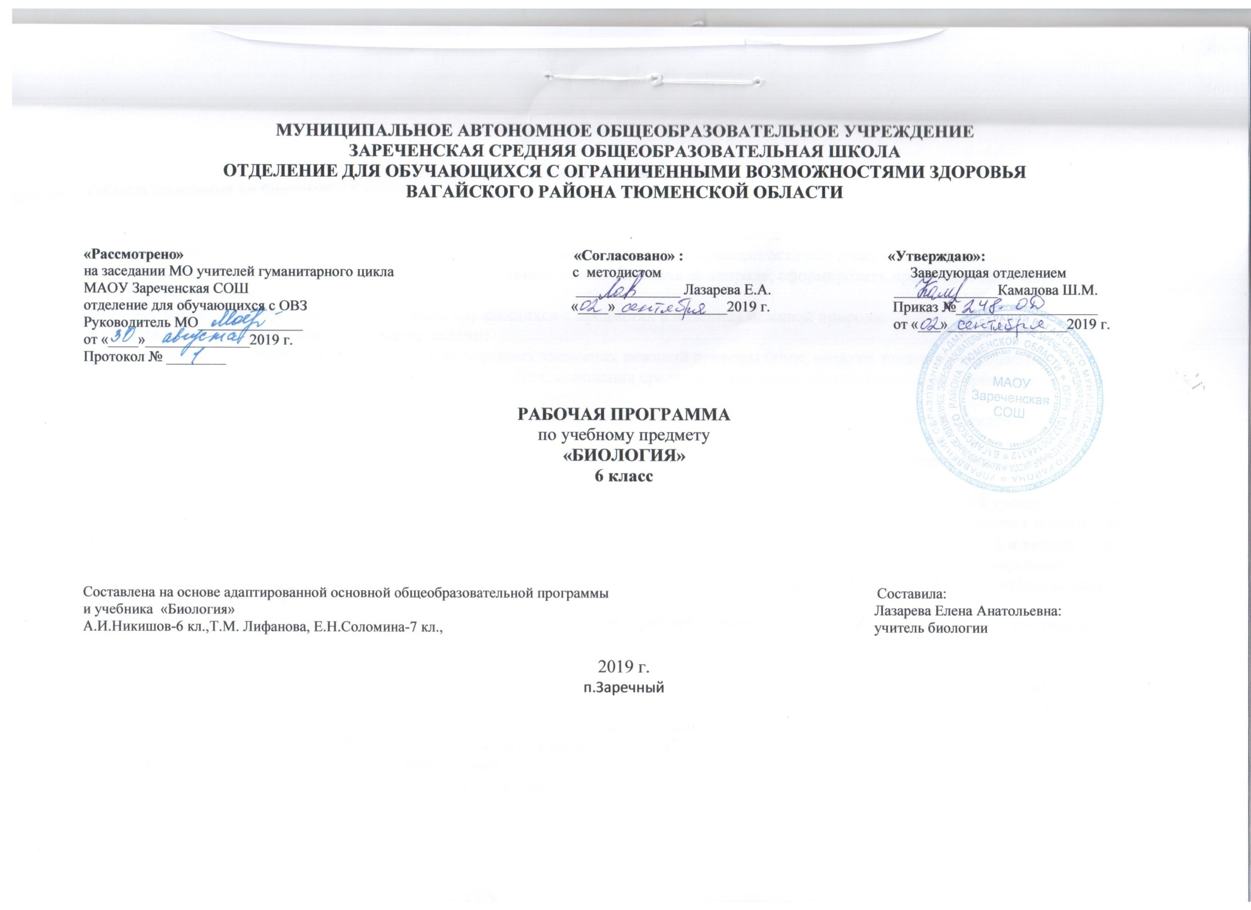
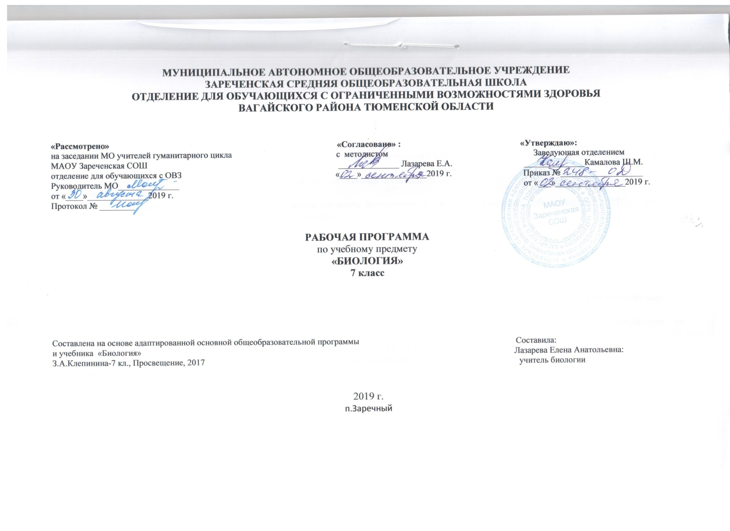
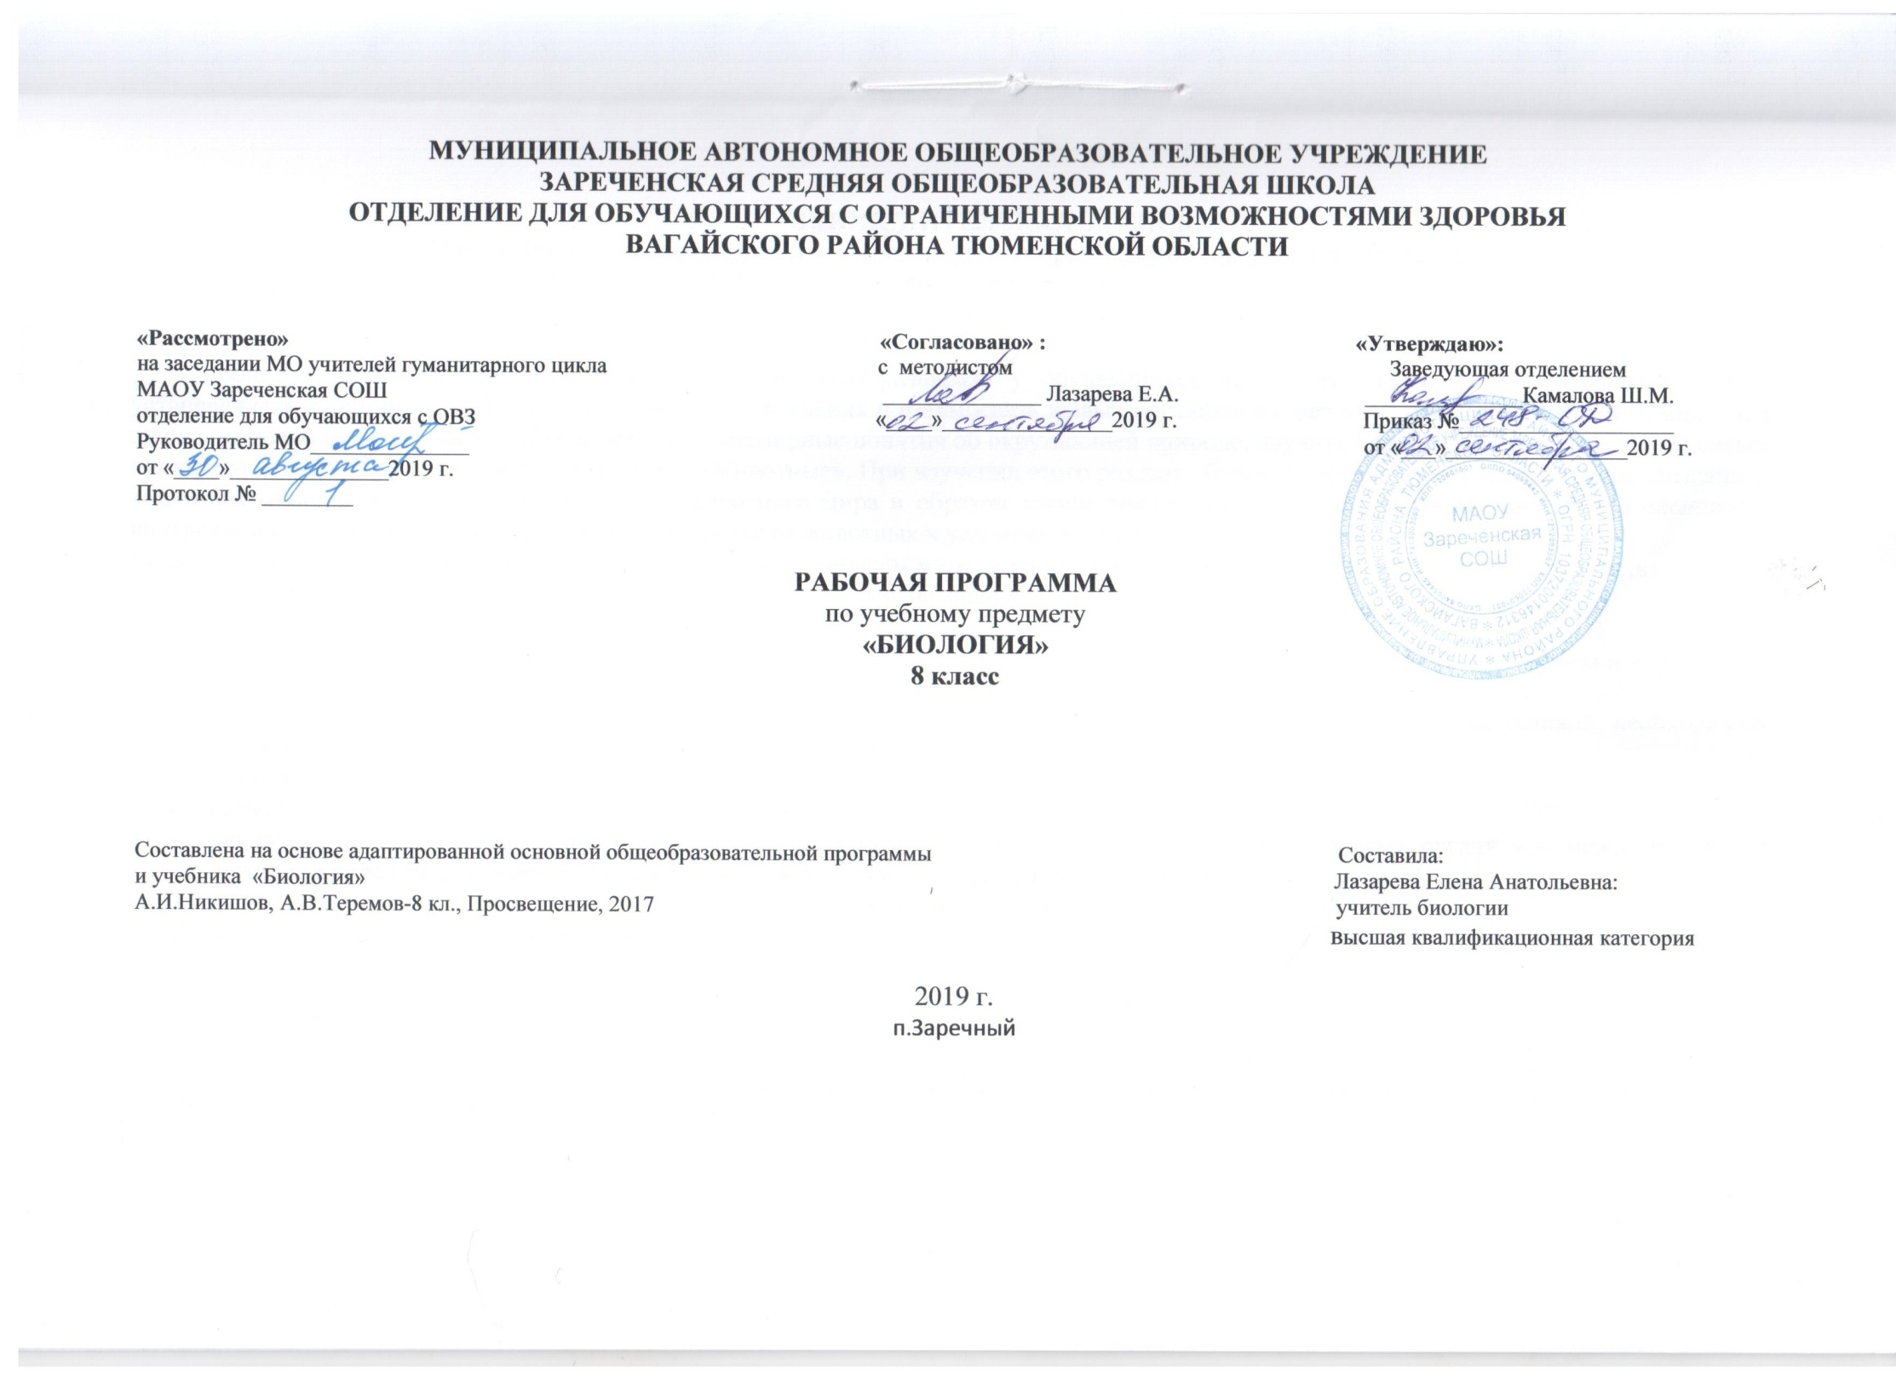
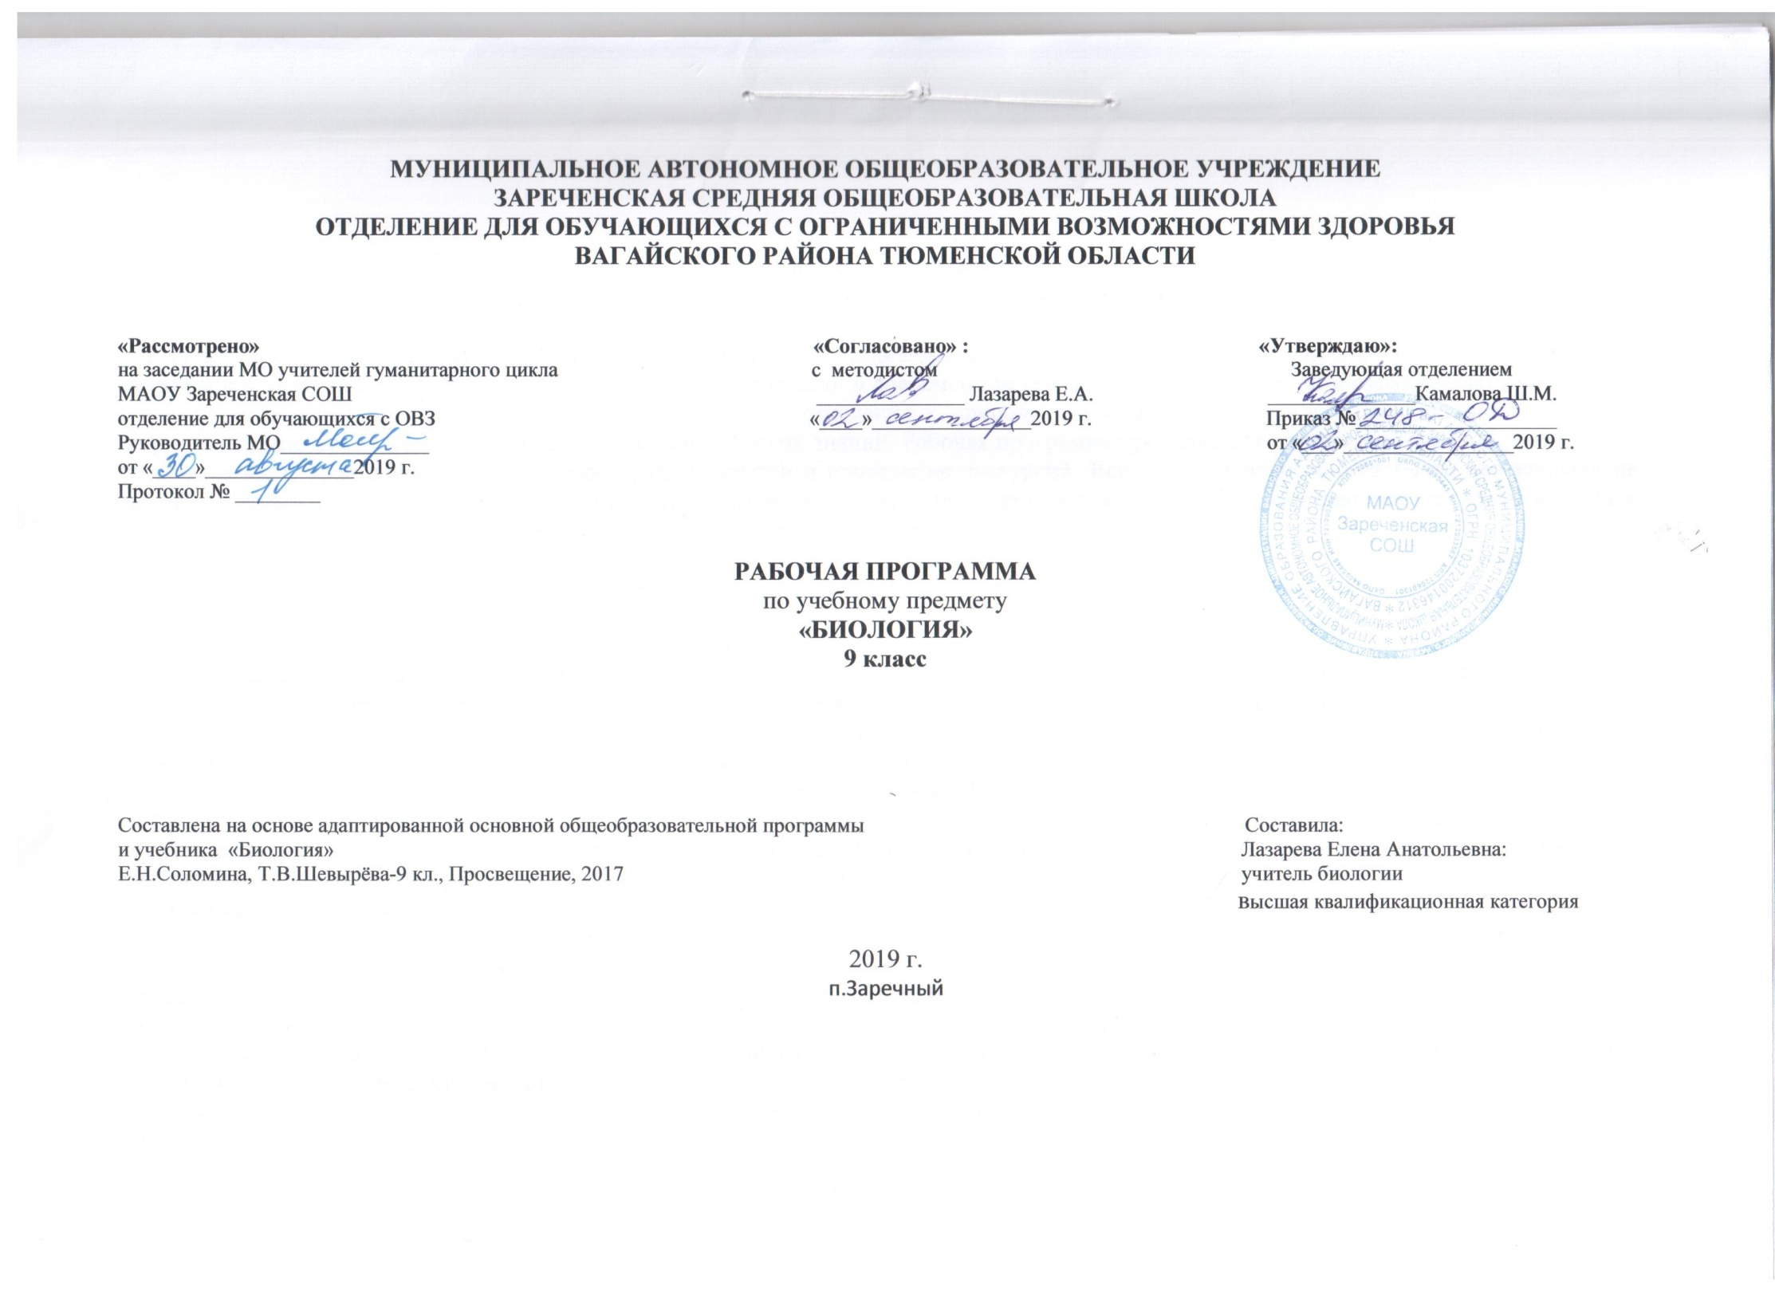
1.Пояснительная записка
Данная рабочая программа разработана на основе следующих документов:
- Федеральный закон РФ от 29.12.2012 № 273-ФЗ «Об образовании в Российской Федерации»;
- Приказ № 1599 от 19.12.2014 «Об утверждении федерального государственного стандарта образования обучающихся с умственной отсталостью (интеллектуальными нарушениями);
- Проект примерной адаптированной основной общеобразовательной программы образования обучающихся с умственной отсталостью (интеллектуальными нарушениями)
Рабочая программа по биологии в 6 - 9 классах составлена с учётом особенностей познавательной деятельности обучающихся и способствует их умственному развитию.
Программа по биологии продолжает вводный курс предмета Природоведение (5 класс), при изучении которого обучающиеся получили элементарную естественнонаучную подготовку.
Преемственные связи между разделами обеспечивают целостность биологического курса, а его содержание способствует правильному поведению в соответствии с законами природы и общечеловеческими ценностями. Уроки биологии вооружают обучающихся знаниями об основных элементах неживой и живой природы, формируют правильное понимание и отношение к природным явлениям, воспитывают бережное отношение к природе.
Известно, что ощущения человека, получаемые от внешнего мира, являются первой ступенью в его познании, на следующей ступени приобретаются знания в виде понятий, правил, законов. Чтобы знания обучающихся были осознанными и отражали объективную сущность действительности, процесс обучения должен обеспечить опору на их ощущения.
Уроки биологии играют огромную роль в развитии и поддержании интереса обучающихся к учению. Предметная наглядность, связь с жизненным опытом, практическая значимость изучаемого на уроках материала позволяют обогащать впечатления, поддерживать внимание обучающихся в течение всего урока, формировать мотивацию. Изучение предмета дает возможность вовлекать обучающихся в природоохранную работу, что способствует формированию экологической культуры, необходимой в процессе социальной адаптации в общество выпускников школы.
Для обучающихся с интеллектуальными нарушениями характерен основной общий признак – нарушение сложных форм познавательной деятельности. Обучение в специальной школе должно носить коррекционно-развивающий характер. Коррекции подлежат не только недостатки психофизического развития, общие для всех учащихся имеющих нарушения интеллекта, но и недостатки, характерные для отдельной личности (индивидуальная коррекция). В классе может быть несколько учеников, требующих разных мер индивидуальной коррекции. Основная задача в процессе коррекционно-развивающего обучения – организация учебной деятельности каждого ученика, направленной на формирование познавательной самостоятельности, развитие и формирование способностей, нравственных убеждений. Биология как предмет имеет ряд преимуществ в выполнении данной важнейшей задачи. Познать природу – значит понять законы, по которым она развивается, осмыслить причинно-следственные связи и отношения между явлениями и предметами окружающей действительности, овладеть методами самостоятельного изучения объекта. Современная организация обучения направлена не столько на увеличение объема знаний, сколько на обучение приемам умственной деятельности, анализу, сравнению, обобщению, классификации. Разделы биологии, изучающие неживую и живую природу, дают богатый материал для развития всех умственных операций школьника.
Вследствие нарушений психофизического развития обучающиеся быстрее утомляются, отвлекаются от главной цели урока при его однообразном ведении. Преподавание биологии направлено также на коррекцию недостатков интеллектуального развития обучающихся. В процессе изучения природы происходит развитие у школьников наблюдательности, речи и мышления. Они учатся устанавливать простейшие причинно-следственные отношения и взаимосвязь живых организмов с неживой природой, взаимосвязи человека с неживой природой и влияние на нее.
Данная рабочая программа предполагает ведение наблюдений, организацию практических работ, демонстрацию опытов и проведение экскурсий, которые посильны для обучающихся. Особый интерес вызывают просмотр и обсуждение видеосюжетов.
На уроках биологии целесообразно использовать дидактические игры, которые позволяют в разнообразной форме не только изучить новый материал, закрепить, но и проверить знания обучающихся, что позволяет выявить степень усвоения изученного материала. Использование дидактических игр Лифановой Т.В. на уроках помогает эффективно решать дидактические, коррекционно-развивающие и воспитательные задачи.
Применение разнообразных средств обучения на уроках биологии позволяют повысить качество обучения и способствуют формированию у обучающихся познавательного интереса к изучаемому предмету.
Все это дает возможность более целенаправленно способствовать воспитанию мотивации к изучаемому предмету, более эффективно решать коррекционные задачи.
Все обучающиеся с 6 по 9 класс нуждаются в адаптированной к их возможностям индивидуальной программе образования.
2.Общая характеристика предмета «Биология» в 6 – 9 классах.
Данная рабочая программа по естествознанию разработана с учётом изменений, происходящих в современном обществе, и новых данных естествоведческих наук.
Основной целью курса будет являться создание комплекса условий для максимального развития личности каждого ребёнка с нарушением интеллекта при изучении естествознания.
Коррекционные задачи
- Способствовать запоминанию и воспроизведению изученного материала.
- Выработка умений устанавливать причинно – следственные связи.
- Учить связно и развёрнуто излагать учебный материал, опираясь на таблицы, схемы, рисунки.
- Объяснять сложные понятия на основе текста учебника, таблицы.
- Выделять несколько отличительных признаков, находить среди них главные, проводить сравнение двух объектов.
- Способствовать развитию познавательных процессов на основе анализа, сравнения, последовательного выполнения заданий; в процессе работы с планом, схемой, таблицей.
- Развивать умение самостоятельно делать выводы.
- Развивать умение поддерживать беседу при обсуждении учебной проблемы.
- Учить применять ранее полученные знания.
- Совершенствовать навыки работы с учебником, самостоятельно читать текст, составлять полные развёрнутые ответы, делать выводы.
Новое содержание образования предполагает вариативность, определяемую альтернативными учебными программами и учебниками, что позволит учитывать типологические и индивидуальные возможности школьников со сниженным интеллектом и эффективнее решать на практике задачу их адаптации в современном обществе. Эти требования повлекли за собой и перестройку школьного курса биологии.
В данной программе больше внимания уделено правилам отношения к природе, вопросам рационального природопользования, более широко показано практическое применение естествоведческих знаний.
Программа продолжает вводные курсы «Живой мир» (0—4 классы) и «Природоведение» (5 класс), при изучении которых учащиеся получили элементарную естественно-научную подготовку.
Преемственные связи между разделами обеспечивают целостность биологического курса, а его содержание будет способствовать правильному поведению в соответствии с законами природы и общечеловеческими нравственными ценностями.
Изучение природоведческого материала позволяет решать задачи экологического, эстетического, патриотического, физического, трудового и полового воспитания школьников.
Знакомство с разнообразием растительного и животного мира должно вызывать у детей чувство любви к природе и ответственности за ее сохранность. Учащиеся должны понимать, что сохранение красоты природы тесно связано с деятельностью человека. Школьники должны знать, что человек — часть природы, его жизнь зависит от нее, и поэтому все обязаны сохранять природу для себя и последующих поколений.
Рабочая программа «Биология» состоит из четырех разделов: «Неживая природа», «Растения», «Животные», «Человек и его здоровье».
Данная программа предполагает ведение наблюдений, организацию лабораторных и практических работ, демонстрацию опытов и проведение экскурсий. Все это даст возможность более целенаправленно способствовать развитию любознательности и повышению интереса к предмету, а также более эффективно осуществлять коррекцию учащихся: развивать память и наблюдательность, корригировать мышление и речь.
В 6 классе («Неживая природа») учащиеся узнают, чем живая природа отличается от неживой, из чего состоят живые и неживые тела, получают новые знания об элементарных физических и химических свойствах и использовании воды, воздуха, полезных ископаемых и почвы, о некоторых явлениях неживой природы.
В настоящей программе в разделе «Растения» (7 класс) растения объединены в группы по месту их произрастания.
В разделе «Животные» (8 класс) особое внимание уделено изучению животных, играющих значительную роль в жизни человека, его хозяйственной деятельности. Этот раздел дополнен темами, близкими учащимся, живущим в городской местности («Акварумные рыбки», «Кошки. Собаки. Породы. Уход. Санитарно-гигиенические требованиия к их содержанию», «Уход за животными дома» и др.).
В разделе «Человек» (9 класс) человек рассматривается как биосоциальное существо. Основные системы органов человека изучаются, опираясь на сравнительный анализ жизненных функций важнейших групп растительных и животных организмов (питание и пищеварение, дыхание, перемещение веществ, выделение, размножение). Это позволит умственно отсталым учащимся воспринимать человека как часть живой природы.
Учитывая факт завершенности обучения в школе и переход к самостоятельной жизни, в 9 классе в разделе «Человек» впервые предлагается изучение тем «Размножение и развитие», «Средства защиты от беременности» и т. п.
В программу включены темы, связанные с сохранением здоровья человека. Учащиеся знакомятся с распространенными заболеваниями, узнают о мерах оказания доврачебной помощи.
В результате изучения естествоведческого курса учащиеся должны получить общие представления о разнообразии и жизнедеятельности растительных и животных организмов, о человеке как биосоциальном существе, как виде, живом организме, личности, об условиях его существования, о здоровом образе жизни. Учащиеся должны понять практическое значение знаний о человеке для решения бытовых, медицинских и экологических проблем.
Формы организации учебного процесса, технологии.
Программа предусматривает проведение традиционных уроков, обобщающих уроков, урока – экскурсии. Используется фронтальная, групповая, индивидуальная работа, работа в парах, в том числе выполнение практических работ.
Технологии обучения:
- дифференцированное обучение;
- личностно-ориентированное обучение.
3.Описание места учебного предмета в учебном плане.
Курс «Биология» в 6 - 9 классе входит в образовательную область «Естествознание». Обучение естествознанию рассчитано на 2 часа в неделю (68 часов в год) в каждом (6 – 9) классе.
4.Личностные и предметные результаты
В процессе обучения происходит формирование способности и готовности использовать элементарные знания и умения в повседневной жизни. Изучение учебного материала по годам обучения опирается на принцип от простого к сложному, от известного к неизвестному.
- Личностные:
  - Положительное отношение и интерес к изучению природы, человека, истории и географии своей страны;
  - Способность к самооценке;
  - Знание основных правил поведения в природе и ориентация на их выполнение;
  - Понимание необходимости здорового образа жизни, соблюдение правил безопасного поведения в природе;
  - Чувство прекрасного на основе знакомства с природой и культурой родного края;
  - Устойчивый интерес к изучению природы, человека, своей страны;
  - Умение оценивать трудность предлагаемого знания;
  - Адекватная самооценка;
  - Ответственность за выполнение своей части работы при занятиях в группе;
  - Установка на здоровый образ жизни и её реализация;
  - Осознанные устойчивые эстетические предпочтения в мире природы;
  - .Положительное отношение к культурным ценностям;
  - Основы экологической культуры;
  - Целостное представление о природе и обществе как компонентах единого мира.
- Регулятивные:
2.1. Определять и формулировать цель деятельности на уроке с помощью учителя;
2.2. Проговаривать последовательность действий на уроке;
2.3. Высказывать свое предположение (версию) на основе работы с иллюстрацией учебника;
2.4. Работать по предложенному учителем плану;
2.5. Выстраивать проблемный диалог (ситуации), коллективное решение проблемных вопросов;
2.6. Отличать верно выполненное задание от неверного;
2.7. Совместно с учителем и другими учениками давать эмоциональную оценку деятельности класса на уроке.
3. Познавательные:
3.1. Ориентироваться в своей системе знаний: отличать новое от уже известного с помощью учителя;
3.2. Делать предварительный отбор источников информации: ориентироваться в учебнике;
3.3. Добывать новые знания: находить ответы на вопросы, используя учебник, свой жизненный опыт и информацию, полученную на уроке, выполнять индивидуальные задания;
3.4. Перерабатывать полученную информацию: делать выводы в результате совместной работы всего класса; сравнивать и группировать предметы и их образы;
3.5. Моделировать экологические связи с помощью графических и динамических схем;
3.6. Преобразовывать информацию из одной формы в другую: подробно пересказывать небольшие тексты, называть их тему.
4. Коммуникативные:
4.1. Доносить свою позицию до других: оформлять свою мысль в устной речи (на уровне предложения или небольшого текста);
4.2. Слушать и понимать речь других;
4.3. Участвовать в диалоге на уроке и в жизненных ситуациях;
4.4. Совместно договариваться о правилах общения и поведения в школе и следовать им (основные формы приветствия, просьбы, благодарности, извинения, прощания; культура поведения в общественных местах);
4.5. Выполнять различные роли в группе (лидера, исполнителя, критика; осваивать ролевые игры);
4.6. Работать в группе и паре, взаимодействовать при выполнении заданий в паре: устанавливать очерёдность действий, осуществлять взаимопроверку.
Основные требования к знаниям и умениям обучающихся:
Классы
Учащиеся должны знать
Учащиеся должны уметь
6 класс
называть конкретные предметы и явления неживой природы в окружающей обстановке, давать им обобщённые названия;
устанавливать простейшие связи: между явлениями неживой природы (вода, воздух, полезные ископаемые и человеком);
связно пояснять результаты проведённых наблюдений, самостоятельно делать выводы на основе наблюдений и результатов труда;
выполнять практические работы;
приводить примеры явлений неживой природы;
соблюдать правила безопасности в труде;
определять температуру воды.
определять полезные ископаемые по внешнему виду.
проводить несложные опыты.
соблюдать правила поведения в природе (на экскурсиях).
обобщённые и конкретные названия предметов и явлений неживой природы, их основные свойства, общее у изучаемых элементов неживой природы и их свойствах;
отличительные признаки твердых тел, жидкостей, газообразных тел;
отличительные признаки газообразных тел;
свойства воздуха (расширение, сжатие, теплопроводность, упругость);
отличительные признаки полезных ископаемых;
группы изученных полезных ископаемых;
отличительные признаки песчаной, глинистой и черноземной почв;
полезные ископаемые нашей страны, нашего региона, каковы их особенности, чем занимается население страны и региона;
основные правила охраны природы и необходимость бережного отношения к ней.
7 класс
внешнее строение и элементарную биологическую и хозяйственную характеристику основных растений огорода, поля, леса и сада;
общие признаки, характерные для каждой изучаемой группы растений;
признаки сходства и различия между растениями;
особенности выращивания культурных растений: сроки и способы посева и посадки культур, некоторые приемы ухода за ними.
узнавать изучаемые растения по внешнему виду;
различать органы растений, а также распознавать все изучаемые растения по стеблям, листьям, цветкам, плодам и семенам;
устанавливать взаимосвязь между средой произрастания растений и их внешним видом (изменения органов растений);
осуществлять уход за некоторыми цветочно-декоративными, комнатными растениями и овощными культурами.
8 класс
основные отличия животных от растений; признаки сходства и различия между изученными группами животных;
общие признаки, характерные для каждой из этих групп животных;
места обитания, образ жизни и поведение тех животных, которые знакомы учащимся;
названия некоторых наиболее типичных представителей изученных групп животных, особенно тех, которые широко распространены в местных условиях; значение изучаемых животных в природе, а также в хозяйственной деятельности человека;
основные требования ухода за домашними и некоторыми сельскохозяйственными животными (известными учащимся).
узнавать изученных животных (в иллюстрациях, кинофрагментах, чучелах, живых объектах);
кратко рассказывать об основных чертах строения и образа жизни изученных животных;
устанавливать взаимосвязи между животными и их средой обитания: приспособления к ней, особенности строения организма и поведения животных;
проводить несложный уход за некоторыми домашними животными (птицы, звери, рыбы), имеющимися у детей дома; рассказывать о своих питомцах (их породах, поведении и повадках).
9 класс
название, элементарные функции и расположение основных органов в организме,
о влиянии физической нагрузки на организм;
нормы правильного питания;
о вредном влиянии никотина, алкоголя и наркотиков на организм человека;
названия специализации врачей, к которым можно обращаться за помощью;
меры предупреждения сколиоза;
свою группу крови и резус-фактор;
норму кровяного давления;
состояние своего зрения и слуха;
санитарно-гигиенические правила.
применять приобретенные знания о функциях человеческого организма в повседневной жизни с целью сохранения и укрепления здоровья;
соблюдать санитарно-гигиенические требования;
измерять температуру тела;
оказывать доврачебную помощь при вывихах, порезах, кровотечении, ожогах.
5.Содержание предмета «Биология» в 6 – 9 классах
6 класс «Неживая природа»
Содержание курса «Неживая природа» соответствует следующим принципам:
1. Краеведения. В изучении неживой природы опора осуществляется на ближайшее природное окружение.
2. Динамичности. Все элементы природы рассматриваются не статично, а в динамике своего развития. При этом рассматриваются взаимосвязи и взаимозависимости свойств неживой природы и деятельности человека.
Основная цель предмета «Природоведение»:
Познакомить учащихся 6 класса с основными элементами неживой природы: водой, воздухом, полезными ископаемыми, почвой.
Задачи:
- Сформировать элементарные знания о неживой природе: о воде, воздухе, полезных ископаемых, почве.
- Дать сведения о свойствах воды, о температуре воды, ее измерении, о растворимых и нерастворимых веществах, растворах; познакомить с тем, где и как учитываются и используются свойства воды.
- Познакомить с основными сведениями о физических свойствах воздуха и его составе (кислород, углекислый газ, азот), рассмотреть использование этих свойств в быту и технике.
- Ознакомить учащихся с внешним видом, основными свойствами, применением в народном хозяйстве полезных ископаемых.
- Познакомить учащихся с составом почвы, с минеральной и органической частью почвы, с различием по цвету и по механическому составу для определения их типа, с водными свойствами песчаных и глинистых почв, обработкой почвы .
- Учить проводить несложные опыты под руководством учителя.
В ходе преподавания курса «Природоведение» проводится работа над развитием познавательной деятельности , по формированию у учащихся перечисленных в программе ЗУН. Следует обращать внимание на разностороннее развитие личности учащихся, обеспечивать гражданское, нравственное , эстетическое воспитание.
Коррекционно-образовательные задачи:
1. Формирование у обучающихся новых знаний об основных элементах неживой природы и природных явлениях, их взаимосвязях и взаимозависимостях.
2. Систематизация, обобщение и уточнение знаний обучающихся о природе, полученных в 5 классе.
3. Формирование основ для изучения «Географии» и «Естествознания».
4. Формирование умений наблюдать природные явления, сравнивать их, составлять описания (устные), используя в речи итоги наблюдений, отмечать простые фенологические данные.
5. Формирование бережного отношения к природе.
Коррекционно-развивающие задачи:
1. Развитие динамичности восприятия.
2. Формирование умений и навыков продуктивной обработки информации.
3. Коррекция и развитие высших психических функций ( памяти, внимания, мышления, речи).
4. Формирование положительной мотивации к изучению предметов естествоведческого цикла.
Коррекционно-воспитательные задачи:
1. Формирование основ научного мировоззрения.
2. Формирование экологических взглядов на природу и деятельность человека.
3. Формирование эстетического и этического отношения к окружающему миру.
4. Воспитание любви к родному краю.
5. Формирование волевых качеств личности
6. Формирование умения взаимодействовать в коллективе.
Профориентационные задачи:
- реализуются в курсе «Неживая природа» через изучение следующих тем:
• Мир, который нас окружает.
• Наша страна. Предприятия нашего района, города, региона. Профессии нашего региона.
• Природа нашей Родины. Полезные ископаемые нашего региона, охрана недр и почвы. Отрасли промышленности и сельского хозяйства нашего региона. Чем я могу быть полезен своему региону.
• Мои возможности и способности.
• Экология. Охрана природы нашего региона. Я для природы, природа для меня.
Ведущий метод изучения предмета «Неживая природа» – практический, большое значение придётся наблюдениям за объектами неживой природы и погодой. В учебный материал на каждом уроке включаются упражнения на развитие основных психических функций (внимания, памяти, мышления, речи). Большое внимание уделяется развитию ключевых компетенций учащихся (информационной, коммуникативной, кооперативной, проблемной и др.), что позволяет получить положительный эффект в дальнейшей социализации и адаптации учащихся.
Формы организации учебного процесса – урок, урок – экскурсия, урок – практическая работа.
Введение (4 ч)
Живая и неживая природа. Предметы и явления неживой природы. Изменения в природе. Твердые тела, жидкости и газы. Превращение твердых тел в жидкости, жидкостей в газы. Наблюдение этих явлений в природе. Для чего нужно изучать неживую природу.
Вода (15 ч)
Вода в природе. Роль воды в питании живых организмов. Свойства воды как жидкости: непостоянство формы, расширение при нагревании и сжатие при охлаждении, расширение при замерзании. Способность растворять некоторые твердые вещества (соль, сахар и др.).
Учет и использование свойств воды.Растворимые и нерастворимые вещества. Прозрачная и мутная вода. Очистка мутной воды. Растворы. Использование растворов. Растворы в природе: минеральная и морская вода. Питьевая вода. Три состояния воды. Температура и ее измерение. Единица измерения температуры — градус. Температура плавления льда и кипения воды. Работа воды в природе. Образование пещер, оврагов, ущелий. Наводнение (способы защиты от наводнения). Значение воды в природе. Использование воды в быту, промышленности и сельском хозяйстве.Охрана воды.
Демонстрация опытов
Расширение воды при нагревании и сжатие при охлаждении.
Растворение соли, сахара в воде.
Очистка мутной воды.
Выпаривание солей из питьевой, минеральной и морской воды.
Расширение воды при замерзании.
Практические работы
Измерение температуры питьевой воды, кипящей воды и теплой воды, используемой для мытья посуды и других целей.
Наблюдения за расходом воды и электроэнергии в школе.
Воздух (15 ч)
Свойства воздуха: прозрачность, бесцветность, объем, упругость. Использование упругости воздуха. Теплопроводность воздуха. Использование этого свойства воздуха в быту. Давление. Расширение воздуха при нагревании и сжатие при охлаждении. Теплый воздух легче холодного, теплый воздух поднимается вверх, холодный опускается вниз. Движение воздуха. Состав: кислород, углекислый газ, азот. Кислород, его свойство поддерживать горение. Значение кислорода для дыхания растений, животных и человека. Применение кислорода в медицине. Углекислый газ и его свойство не поддерживать горение. Применение углекислого газа при тушении пожара. Движение воздуха. Ветер. Работа ветра в природе. Направление ветра. Ураган (способы защиты). Чистый и загрязненный воздух. Примеси в воздухе (водяной пар, дым, пыль). Поддержание чистоты воздуха. Значение воздуха в природе.
Демонстрация опытов
Обнаружение воздуха в пористых телах (сахар, сухарь, уголь, почва).
Воздух занимает объем.
Воздух упругий.
Воздух — плохой проводник тепла.
Расширение воздуха при нагревании и сжатие при охлаждении.
Движение воздуха из теплой комнаты в холодную и обратно. Наблюдение за отклонением пламени свечи.
Получение кислорода и демонстрация его свойства поддерживать горение.
Получение углекислого газа и демонстрация его свойства не поддерживать горение.
Практические работы
Зарисовка барометра и флюгера.
Полезные ископаемые (20 ч)
Полезные ископаемые, используемые в качестве строительных материалов.
Гранит, известняки, песок, глина.
Горючие полезные ископаемые.
Торф. Внешний вид и свойства торфа: цвет, пористость, хрупкость, горючесть. Образование торфа, добыча и использование.
Каменный уголь. Внешний вид и свойства каменного угля: цвет, блеск, горючесть, твердость, хрупкость. Добыча и использование.
Нефть. Внешний вид и свойства нефти: цвет и запах, текучесть, горючесть. Добыча нефти. Продукты переработки нефти: бензин, керосин и другие материалы.
Природный газ. Свойства газа: запах, горючесть. Добыча и использование. Правила обращения с газом в быту.
Полезные ископаемые, которые используются для получения минеральных удобрений.
Калийная соль. Внешний вид и свойства: цвет, растворимость в воде. Добыча и использование.
Фосфориты. Внешний вид и свойства: цвет, растворимость в воде. Добыча и использование.
Полезные ископаемые, используемые для получения металлов: железная руда, ее внешний вид.
Черные металлы (различные виды стали и чугуна). Свойства черных металлов: цвет, блеск, твердость, упругость, пластичность, теплопроводность, ржавление. Распознавание стали и чугуна.
Цветные металлы. Отличие черных металлов от цветных. Применение цветных металлов.
Алюминий. Внешний вид и свойства алюминия: цвет, твердость, пластичность, теплопроводность, устойчивость к ржавлению. Распознавание алюминия.
Медь. Свойства меди: цвет, блеск, твердость, пластичность, теплопроводность. Распознавание меди. Ее применение.
Местные полезные ископаемые. Их физические свойства и использование.
Экономия металлов при использовании человеком. Охрана недр.
Демонстрация опытов
Определение некоторых свойств горючих полезных ископаемых: влагоемкости торфа и хрупкости каменного угля.
Определение свойств черных и цветных металлов: упругости, пластичности, хрупкости, теплопроводности.
Практическая работа
Распознавание черных и цветных металлов по образцам и различных изделий из этих металлов.
Почва (10 ч)
Почва — верхний слой земли. Ее образование. Состав почвы: перегной, глина, песок, вода, минеральные соли, воздух. Минеральная и органическая части почвы. Перегной — органическая часть почвы.
Глина, песок и соли — минеральная часть почвы. Разнообразие почв. Песчаные и глинистые почвы. Водные свойства песчаных и глинистых почв: способность впитывать воду, пропускать ее и удерживать.Сравнение песка и песчаных почв по водным свойствам. Сравнение глины и глинистых почв по водным свойствам. Основное свойство почвы — плодородие. Обработка почвы. Значение почвы в народном хозяйстве. Эрозия почв. Охрана почв.
Демонстрация опытов
Выделение воздуха и воды из почвы.
Выделение песка и глины из почвы.
Определение способности песчаных и глинистых почв впитывать воду и пропускать ее.
Практические работы
Определение типов почв своей местности.
Различение песчаных и глинистых почв.
Повторение (2 ч)
7 класс Биология
В 7 классе в курсе предмета «Биология» изучается раздел «Растения, грибы, бактерии». При изучении этого раздела обучающиеся получают элементарные сведения о растительном мире. Обучающимся 7 класса сложно усвоить все группы растений и те признаки, по которым они объединяются в группы, поэтому в программе предлагается изучение наиболее распространенных, известных обучающимся однодольных и двудольных растений, их признаков, сходств и различий, которые можно наглядно понаблюдать в природе, в быту, в повседневной жизни, показать по цветным таблицам. В процессе изучения предмета «Биология» в 7 классе у обучающихся формируются и систематизируются представления:
- об основных представителях растительного мира, грибов и бактерий;
- о растительном мире, о взаимосвязях в нем существующих;
- о правилах поведения в природе;
- о бережном использовании растительного мира;
- об охране растительного мира.
Содержание курса «Естествознание. Растения, грибы, бактерии.» соответствует следующим принципам:
1. Краеведения. В изучении растительного мира опора осуществляется на ближайшее природное окружение.
2. Динамичности. Все элементы растительного мира рассматриваются не статично, а в динамике своего развития. При этом рассматриваются взаимосвязи и взаимозависимости растений и деятельности человека.
Основная цель предмета «Биология» 7 класса:
Формирование представлений обучающихся о растительном мире, о взаимосвязях в нем существующих, о правилах поведения в природе.
Из поставленной цели вытекают следующие задачи:
- Сообщение учащимся знаний об элементах растительного мира (о строении и жизни растений, грибов, бактерий);
- Формирование правильного понимания роли природных явлений в жизни растений, грибов, бактерий;
- Нравственно - экологическое воспитание при изучении предмета «Естествознание» в 7 классе;
- Первоначальное ознакомление с приёмами выращивания некоторых растений (комнатных) и ухода за ними;
- Привитие навыков, способствующих сохранению и укреплению здоровья.
Коррекционно-образовательные задачи:
1. Формирование у обучающихся новых знаний о растительном мире и природных явлениях с ним связанных, их взаимосвязях и взаимозависимостях.
2. Систематизация, обобщение и уточнение знаний обучающихся о природе, полученных в 5-6 классах.
3. Формирование основ для изучения «Биологии» в 9 классе.
4. Формирование умений наблюдать природные явления, связанные с растительным миром, сравнивать их, составлять описания (устные), используя в речи итоги наблюдений, отмечать простые фенологические данные.
5. Формирование бережного отношения к растительному миру.
Коррекционно-развивающие задачи:
1. Развитие динамичности восприятия.
2. Формирование умений и навыков продуктивной обработки информации.
3. Коррекция и развитие высших психических функций (памяти, внимания, мышления, речи).
4. Формирование положительной мотивации к изучению предметов естествоведческого цикла.
Коррекционно-воспитательные задачи:
1. Формирование основ научного мировоззрения.
2. Формирование экологических взглядов на природу и деятельность человека в ней.
3. Формирование эстетического и этического отношения к окружающему миру.
4. Воспитание любви к родному краю, к его природе.
5. Формирование волевых качеств личности
6. Формирование умения взаимодействовать в коллективе.
Профориентационные задачи:
- реализуются на уроках «Биология» в 7 классе через изучение следующих тем:
• Мир, который нас окружает. Растения моего региона, лекарственные растения.
• Растительный мир моей страны, моего города. Профессии нашего региона, связанные с выращиванием и использованием растений. Чем я могу быть полезен своему региону.
• Экология. Охрана растительного мира нашего региона. Я для природы, природа для меня.
Введение (1 ч)
Многообразие растений (размеры, форма, места произрастания).
Цветковые и бесцветковые растения. Роль растений в жизни животных и человека. Значение растений и их охрана.
Общие сведения о цветковых растениях (16 ч)
Культурные и дикорастущие растения. Общее понятие об органах цветкового растения. Органы цветкового растения (на примере растения, цветущего осенью: сурепка, анютины глазки и т. п.).
Подземные и наземные органы растения
Корень (3 ч). Строение корня. Образование корней. Виды корней (главный, боковой, придаточный корень). Корневые волоски, их значение. Значение корня в жизни растений. Видоизменение корней (корнеплод, корнеклубень).
Стебель (3 ч). Разнообразие стеблей (травянистый, древесный), укороченные стебли. Ползучий, прямостоячий, цепляющийся, вьющийся, стелющийся. Положение стебля в пространстве (плети, усы), строение древесного стебля (кора, камбий, древесина, сердцевина). Значение стебля в жизни растений (доставка воды и минеральных солей от корня к другим органам растения и откладывание запаса органических веществ). Образование стебля. Побег.
Лист (4 ч). Внешнее строение листа (листовая пластинка, черешок). Простые и сложные листья. Расположение листьев на стебле. Жилкование листа. Значение листьев в жизни растения — образование питательных веществ в листьях на свету, испарения воды листьями (значение этого явления для растений). Дыхание растений. Обмен веществ у растений. Листопад и его значение.
Цветок (4 ч). Строение цветка. Понятие о соцветиях (общее ознакомление). Опыление цветков. Образование плодов и семян. Плоды сухие и сочные. Распространение плодов и семян.
Строение семени (1 ч) (на примере фасоли, гороха, пшеницы). Условия, необходимые для прорастания семян. Определение всхожести семян.
Демонстрация опыта
Образование крахмала в листьях растений на свету.
Лабораторные работы
Органы цветкового растения. Строение цветка. Строение семени.
Практические работы
Образование придаточных корней (черенкование стебля, листовое деление).
Определение всхожести семян.
Растения леса (14 ч)
Некоторые биологические особенности леса.
Лиственные деревья (3 ч): береза, дуб, липа, осина или другие местные породы.
Хвойные деревья (2 ч): ель, сосна или другие породы деревьев, характерные для данного края.
Особенности внешнего строения деревьев. Сравнительная характеристика. Внешний вид, условия произрастания. Использование древесины различных пород.
Лесные кустарники (2 ч). Особенности внешнего строения кустарников. Отличие деревьев от кустарников.
Бузина, лещина (орешник), шиповник. Использование человеком. Отличительные признаки съедобных и ядовитых плодов.
Ягодные кустарнички (1 ч). Черника, брусника. Особенности внешнего строения. Биология этих растений. Сравнительная характеристика. Лекарственное значение изучаемых ягод. Правила их сбора и заготовки.
Травы (2 ч). Ландыш, кислица, подорожник, мать-и-мачеха, зверобой или 2—3 вида других местных травянистых растений. Практическое значение этих растений.
Грибы (2 ч). Строение шляпочного гриба: шляпка, пенек, грибница.
Грибы съедобные и ядовитые. Распознавание съедобных и ядовитых грибов. Правила сбора грибов. Оказание первой помощи при отравлении грибами. Обработка съедобных грибов перед употреблением в пищу. Грибные заготовки (засолка, маринование, сушка).
Охрана леса (2 ч). Что лес дает человеку? Лекарственные травы и растения. Растения Красной книги. Лес — наше богатство (работа лесничества по охране и разведению лесов).
Практические работы
Определение возраста дерева по годичным кольцам, хвойных — по мутовкам.
Зарисовки в тетрадях, подбор иллюстраций. Лепка из пластилина моделей различных видов грибов. Подбор литературных произведений с описанием леса («Русский лес в поэзии и прозе»).
Экскурсия в природу для ознакомления с разнообразием растений, с распространением плодов и семян, с осенними явлениями в жизни растений.
Комнатные растения (5 ч)
Разнообразие комнатных растений. Светолюбивые (бегония, герань, хлорофитум). Теневыносливые (традесканция, африканская фиалка, монстера или другие, характерные для данной местности). Влаголюбивые (циперус, аспарагус). Засухоустойчивые (суккуленты, кактусы). Особенности внешнего строения и биологические особенности растений. Особенности ухода, выращивания, размножения. Размещение в помещении. Польза, приносимая комнатными растениями. Климат и красота в доме.
Практические работы
Пересадка и перевалка комнатных растений, уход за комнатными растениями: полив, обрезка.
Зарисовка в тетрадях.
Составление композиций из комнатных растений.
Цветочно-декоративные растения (5 ч)
Однолетние растения: настурция (астра, петуния, календула). Особенности внешнего строения. Особенности выращивания. Выращивание через рассаду и прямым посевом в грунт. Размещение в цветнике. Виды цветников, их дизайн.
Двулетние растения: мальва (анютины глазки, маргаритки). Особенности внешнего строения. Особенности выращивания. Различие в способах выращивания однолетних и двулетних цветочных растений. Размещение в цветнике.
Многолетние растения: флоксы (пионы, георгины). Особенности внешнего строения. Выращивание. Размещение в цветнике. Другие виды многолетних цветочно-декоративных растений (тюльпаны, нарциссы). Цветы в жизни человека.
Растения поля (9 ч)
Хлебные (злаковые) растения: пшеница, рожь, овес, кукуруза или другие злаковые культуры. Труд хлебороба. Отношение к хлебу. Уважение к людям, его выращивающим.
Технические культуры: сахарная свекла, лен, хлопчатник, картофель, подсолнечник.
Особенности внешнего строения этих растений. Их биологические особенности. Выращивание полевых растений: посев, посадка, уход, уборка. Использование в народном хозяйстве. Одежда из льна и хлопка.
Сорные растения полей и огородов: осот, пырей, лебеда.
Внешний вид. Борьба с сорными растениями.
Овощные растения (8 ч)
Однолетние овощные растения: огурец, помидор (горох, фасоль, баклажан, перец, редис, укроп — по выбору учителя).
Двулетние овощные растения: морковь, свекла, капуста, петрушка.
Многолетние овощные растения: лук.
Особенности внешнего строения этих растений, биологические особенности выращивания. Развитие растений от семени до семени.
Выращивание: посев, уход, уборка.
Польза овощных растений. Овощи — источник здоровья (витамины).
Использование человеком. Блюда, приготавливаемые из овощей.
Практические работы
Определение основных групп семян овощных растений.
Растения сада (8 ч)
Яблоня, груша, вишня, смородина, крыжовник, земляника (абрикосы, персики — для южных регионов).
Биологические особенности растений сада: созревание плодов, особенности размножения. Вредители сада, способы борьбы с ними.
Способы уборки и использования плодов и ягод. Польза свежих фруктов и ягод. Заготовки на зиму.
8 класс Биология
В 8 классе в курсе предмета «Биология» изучается раздел «Животные». При изучении этого раздела обучающиеся знакомятся с многообразием животного мира и образом жизни некоторых животных; получают сведения о внешнем и внутреннем строении их организма и приспособленности животных к условиям их жизни.
В процессе изучения предмета «Биология» в 8 классе у обучающихся формируются и систематизируются представления:
- об основных представителях животного мира;
- о группах животных, о взаимосвязях существующих в животном мире;
- о правилах поведения в природе;
- о бережном использовании растительного мира;
- об охране растительного мира.
Содержание курса «Биология. Животные.» соответствует следующим принципам:
1. Краеведения. В изучении животного мира опора осуществляется на ближайшее природное окружение.
2. Динамичности. Все элементы животного мира рассматриваются не статично, а в динамике своего развития. При этом рассматриваются взаимосвязи и взаимозависимости животных и деятельности человека.
Основная цель предмета «Биология»:
Формирование представлений учащихся о животном мире, правилах поведения в природе, о существующих в ней взаимосвязях.
Из поставленной цели вытекают следующие задачи:
- Сообщение учащимся знаний об основных элементах живой природы (о строении и жизни животных);
- Формирование правильного понимания таких природных явлений, как дождь, снег, ветер, туман, осень, зима, весна, лето в жизни животных;
- Развитие памяти, внимания, речи, зрительного восприятия, мышления средствами предмета «Биология»;
- Нравственно - экологическое воспитание обучающихся;
- Первоначальное ознакомление с некоторыми животными;
- Привитие навыков, способствующих сохранению и укреплению здоровья.
Коррекционно-образовательные задачи:
1. Формирование у обучающихся новых знаний о животном мире и природных явлениях с ним связанных, их взаимосвязях и взаимозависимостях.
2. Систематизация, обобщение и уточнение знаний обучающихся о природе, полученных в 5-7 классах.
3. Формирование основ для изучения «Биологии» в 9 классе.
4. Формирование умений наблюдать природные явления, связанные с животным миром, сравнивать их, составлять описания (устные), используя в речи итоги наблюдений, отмечать простые фенологические данные.
5. Формирование бережного отношения к животному миру.
Коррекционно-развивающие задачи:
1. Развитие динамичности восприятия.
2. Формирование умений и навыков продуктивной обработки информации.
3. Коррекция и развитие высших психических функций (памяти, внимания, мышления, речи).
4. Формирование положительной мотивации к изучению предметов естествоведческого цикла.
Коррекционно-воспитательные задачи:
1. Формирование основ научного мировоззрения.
2. Формирование экологических взглядов на природу и деятельность человека в ней.
3. Формирование эстетического и этического отношения к окружающему миру.
4. Воспитание любви к родному краю, к его природе.
5. Формирование волевых качеств личности
6. Формирование умения взаимодействовать в коллективе.
Профориентационные задачи:
- реализуются на уроках «Биология» в 8 классе через изучение следующих тем:
• Мир, который нас окружает. Животный мир моего региона, домашние и дикие животные.
• Животный мир моей страны. Профессии нашего региона, связанные с животными и сельским хозяйством. Чем я могу быть полезен своему региону.
• Экология. Охрана животного мира нашего региона. Я для природы, природа для меня.
Введение (2 ч)
Разнообразие животного мира. Позвоночные и беспозвоночные животные. Дикие и домашние животные.
Места обитания животных и приспособленность их к условиям жизни (форма тела, покров, способ передвижения, дыхание, окраска: защитная, предостерегающая).
Значение животных и их охрана. Животные, занесенные в Красную книгу.
Беспозвоночные животные (10 ч)
Общее знакомство (1 ч)
Общие признаки беспозвоночных (отсутствие позвоночника и внутреннего скелета).
Многообразие беспозвоночных: черви, медузы, раки, пауки, насекомые.
Дождевой червь (1 ч)
Внешний вид дождевого червя, образ жизни, питание, особенности дыхания, способ передвижения.
Роль дождевого червя в почвообразовании.
Насекомые (8 ч)
Многообразие насекомых (стрекозы, тараканы и др.). Различие по внешнему виду, местам обитания, питанию.
Бабочки. Отличительные признаки. Размножение и развитие (яйца, гусеница, куколка). Характеристика на примере одной из бабочек.
Павлиний глаз, траурница, адмирал и др. Их значение.
Яблонная плодожорка, бабочка-капустница. Наносимый вред. Меры борьбы.
Тутовый шелкопряд. Внешний вид, образ жизни, питание, способ передвижения, польза, разведение.
Жуки. Отличительные признаки. Значение в природе. Размножение и развитие. Сравнительная характеристика (майский жук, колорадский жук, божья коровка или другие — по выбору учителя).
Комнатная муха. Характерные особенности. Вред. Меры борьбы. Правила гигиены.
Медоносная пчела. Внешнее строение. Жизнь пчелиной семьи (состав семьи). Разведение пчел (пчеловодство). Использование продуктов пчеловодства (целебные свойства меда, пыльцы, прополиса).
Муравьи — санитары леса. Внешний вид. Состав семьи. Особенности жизни. Польза. Правила поведения в лесу. Охрана муравейников.
Практическая работа
Зарисовка насекомых в тетрадях.
Экскурсия в природу для наблюдения за насекомыми.
Позвоночные животные (54 ч)
Общие признаки позвоночных животных (1 ч)
Наличие позвоночника и внутреннего скелета. Классификация животных: рыбы, земноводные, пресмыкающиеся, птицы, млекопитающие.
Рыбы (7 ч)
Общие признаки рыб. Среда обитания.
Речные рыбы (пресноводные): окунь, щука, карп.
Морские рыбы: треска, сельдь или другие, обитающие в данной местности.
Внешнее строение, образ жизни, питание (особенности питания хищных рыб), дыхание, способ передвижения. Размножение рыб. Рыбоводство (разведение рыбы, ее охрана и рациональное использование). Рыболовство. Рациональное использование.
Домашний аквариум. Виды аквариумных рыб. Среда обитания (освещение, температура воды). Особенности размножения (живородящие). Питание. Кормление (виды корма), уход.
Земноводные (3 ч)
Общие признаки земноводных.
Лягушка. Место обитания, образ жизни. Внешнее строение, способ передвижения. Питание, дыхание, размножение (цикл развития).
Знакомство с многообразием земноводных (жаба, тритон, саламандра). Особенности внешнего вида и образа жизни. Значение в природе.
Черты сходства и различия земноводных и рыб.
Польза земноводных и их охрана.
Практические работы
Зарисовка в тетрадях.
Черчение таблицы (сходство и различие).
Пресмыкающиеся (5 ч)
Общие признаки пресмыкающихся. Внешнее строение, питание, дыхание. Размножение пресмыкающихся (цикл развития).
Ящерица прыткая. Места обитания, образ жизни, особенности питания.
Змеи. Отличительные особенности животных. Сравнительная характеристика: гадюка, уж (места обитания, питание, размножение и развитие, отличительные признаки). Использование змеиного яда в медицине. Скорая помощь при укусах змей.
Черепахи, крокодилы. Отличительные признаки, среда обитания, питание, размножение и развитие.
Сравнительная характеристика пресмыкающихся и земноводных (по внешнему виду, образу жизни, циклу развития).
Практические работы
Зарисовки в тетрадях. Черчение таблицы.
Птицы (10 ч)
Дикие птицы. Общая характеристика птиц: наличие крыльев, пуха и перьев на теле. Особенности размножения: кладка яиц и выведение птенцов.
Многообразие птиц, среда обитания, образ жизни, питание, приспособление к среде обитания. Птицы перелетные и неперелетные (зимующие, оседлые).
Птицы леса: большой пестрый дятел, синица.
Хищные птицы: сова, орел.
Птицы, кормящиеся в воздухе: ласточка, стриж.
Водоплавающие птицы: утка-кряква, лебедь, пеликан.
Птицы, обитающие близ жилища человека: голубь, ворона, воробей, трясогузка или другие местные представители пернатых.
Особенности образа жизни каждой группы птиц. Гнездование и забота о потомстве. Охрана птиц.
Птицы в живом уголке. Попугаи, канарейки, щеглы. Уход за ними.
Домашние птицы. Курица, гусь, утка, индюшка. Особенности внешнего строения, питания, размножения и развития. Строение яйца (на примере куриного). Уход за домашними птицами.
Содержание, кормление, разведение. Значение птицеводства.
Демонстрация
Прослушивание голосов птиц.
Показ видеофильмов.
Млекопитающие животные (27 ч)
Общие сведения (1 ч). Разнообразие млекопитающих животных. Общие признаки млекопитающих (рождение живых детенышей и вскармливание их молоком).
Классификация млекопитающих животных: дикие (грызуны, зайцеобразные, хищные, пушные звери, морские, приматы) и сельскохозяйственные.
Дикие млекопитающие животные (13 ч)
Грызуны. Общие признаки грызунов: внешний вид, среда обитания, образ жизни, питание, размножение.
Мышь (полевая и серая полевка), белка, суслик, бобр. Отличительные особенности каждого животного. Значение грызунов в природе и хозяйственной деятельности человека. Польза и вред, приносимые грызунами. Охрана белок и бобров.
Зайцеобразные. Общие признаки: внешний вид, среда обитания, образ жизни, питание, значение в природе (заяц-русак, заяц-беляк).
Хищные звери. Общие признаки хищных зверей. Внешний вид, отличительные особенности. Особенности некоторых из них. Образ жизни. Добыча пищи. Черты сходства и различия.
Псовые (собачьи): волк, лисица.
Медвежьи: медведи (бурый, белый).
Кошачьи: снежный барс, рысь, лев, тигр. Сравнительные характеристики.
Пушные звери: соболь, куница, норка, песец. Пушные звери в природе. Разведение на зверофермах.
Копытные (парнокопытные, непарнокопытные) дикие животные: кабан, лось. Общие признаки, внешний вид и отличительные особенности. Образ жизни, питание, места обитания. Охрана животных.
Морские животные. Ластоногие: тюлень, морж. Общие признаки, внешний вид, среда обитания, питание, размножение и развитие. Отличительные особенности, распространение и значение.
Китообразные: кит, дельфин. Внешний вид, места обитания, питание. Способ передвижения. Особенности вскармливания детенышей. Значение китообразных.
Охрана морских млекопитающих. Морские животные, занесенные в Красную книгу (нерпа, пятнистый тюлень и др.).
Приматы. Общая характеристика. Знакомство с отличительными особенностями различных групп. Питание. Уход за потомством. Места обитания.
Демонстрация видеофильмов о жизни млекопитающих животных.
Практические работы
Зарисовки в тетрадях.
Сельскохозяйственные животные (10 ч)
Кролик. Внешний вид и характерные особенности кроликов. Питание. Содержание кроликов. Разведение.
Корова. Отличительные особенности внешнего строения. Особенности питания. Корма для коров. Молочная продуктивность коров. Вскармливание телят. Некоторые местные породы. Современные фермы: содержание коров, телят.
Овца. Характерные особенности внешнего вида. Распространение овец. Питание. Способность к поеданию низкорослых растений, а также растений, имеющих горький и соленый вкус. Значение овец в экономике страны. Некоторые породы овец. Содержание овец в зимний и летний периоды.
Свинья. Внешнее строение. Особенности внешнего вида, кожного покрова (жировая прослойка). Уход и кормление (откорм). Свиноводческие фермы.
Лошадь. Внешний вид, особенности. Уход и кормление. Значение в народном хозяйстве. Верховые лошади, тяжеловозы, рысаки.
Северный олень. Внешний вид. Особенности питания. Приспособленность к условиям жизни. Значение. Оленеводство.
Верблюд. Внешний вид. Особенности питания. Приспособленность к условиям жизни. Значение для человека.
Демонстрация видеофильмов
Домашние питомцы (4 ч)
Собаки. Особенности внешнего вида. Породы. Содержание и уход. Санитарно-гигиенические требования к их содержанию. Заболевания и оказание первой помощи животным.
Кошки. Особенности внешнего вида. Породы. Содержание и уход. Санитарно-гигиенические требования. Заболевания и оказание им первой помощи.
Животные в живом уголке (хомяки, черепахи, белые мыши, белки и др.). Образ жизни. Уход. Кормление. Уборка их жилища.
9 класс Биология
В 9 классе в курсе предмета «Биология» изучается раздел «Человек». При изучении этого раздела обучающиеся получают элементарные сведения об анатомии, физиологии и гигиене человека. Учащиеся знакомятся с человеческим организмом и условиями, которые благоприятствуют, либо вредят нормальной его жизнедеятельности. Учащимся сообщаются сведения о необходимости правильного питания, соблюдения гигиенических требований, профилактики заболеваний. Они получают представления о вреде курения, употребления спиртных напитков и наркотических веществ. При изучении программного материала обращается внимание учащихся на значение физической культуры и спорта для здоровья, закаливания организма и нормальной его жизнедеятельности.
Основная цель предмета «Биология»:
Формирование представлений об анатомии, физиологии и гигиене организма человека.
Из поставленной цели вытекают следующие задачи:
- Сообщение обучающимся знаний о строении и жизнедеятельности организма человека;
- Развитие памяти, внимания, мышления, зрительного восприятия, устной речи средствами предмета «Биология»;
- Привитие навыков, способствующих сохранению и укреплению здоровья человека.
Содержание курса «Биология. Человек.» соответствует следующим принципам:
1. Краеведения. В изучении человека опора осуществляется на ближайшее природное окружение.
2. Динамичности. Человек рассматривается не статично, а в динамике своего развития. При этом рассматриваются взаимосвязи и взаимозависимости окружающего мира и деятельности человека.
Коррекционно-образовательные задачи:
1. Формирование у обучающихся новых знаний о человеке, строении его органов и систем органов, их взаимосвязях и взаимозависимостях.
2. Систематизация, обобщение и уточнение знаний обучающихся о строении человека его жизнедеятельности.
3. Формирование основ для социальной адаптации обучающихся в будущей жизни.
4. Формирование умений наблюдать себя, процессы, происходящие в своём организме, сравнивать их, составлять описания (устные), используя в речи итоги наблюдений, отмечать простые фенологические данные.
5. Формирование бережного отношения к своему организму, своему здоровью.
Коррекционно-развивающие задачи:
1. Развитие динамичности восприятия.
2. Формирование умений и навыков продуктивной обработки информации.
3. Коррекция и развитие высших психических функций (памяти, внимания, мышления, речи).
4. Формирование положительной мотивации к изучению предметов естествоведческого цикла.
Коррекционно-воспитательные задачи:
1. Формирование основ научного мировоззрения.
2. Формирование валеологических представлений по отношению к себе и своему организму.
3. Формирование эстетического и этического отношения к своему восприятию окружающего мира.
4. Воспитание бережного отношения к своему здоровью и здоровью окружающих людей.
5. Формирование волевых качеств личности
6. Формирование умения взаимодействовать в коллективе.
Профориентационные задачи:
- реализуются на уроках «Биология» в 9 классе через изучение следующих тем:
• Мир, который нас окружает. Я в окружающем мире.
• Известные люди моей страны. Профессии нашего региона, требования, предъявляемые к этим профессиям. Чем и как я могу быть полезен своему региону.
• Экология. Охрана окружающей среды нашего региона. Я для людей, люди для меня.
Введение (1 ч)
Роль и место человека в природе.
Значение знаний о своем организме и укреплении здоровья.
Общее знакомство с организмом человека (2 ч)
Краткие сведения о клетке и тканях человека.
Основные системы органов человека. Органы опоры и движения, дыхания, кровообращения, пищеварения, выделения, размножения, нервная система, органы чувств. Расположение внутренних органов в теле человека.
Опора и движение (12 ч)
Скелет (6 ч)
Значение опорных систем в жизни живых организмов: растений, животных, человека. Значение скелета человека. Развитие и рост костей. Основные части скелета: череп, скелет туловища (позвоночник, грудная клетка), кости верхних и нижних конечностей.
Череп.
Строение позвоночника. Роль правильной посадки и осанки человека. Меры предупреждения искривления позвоночника. Грудная клетка и ее значение.
Кости верхних и нижних конечностей. Соединения костей: подвижные, полуподвижные, неподвижные.
Сустав, его строение. Связки и их значение. Растяжение связок, вывих сустава, перелом костей. Первая доврачебная помощь при этих травмах.
Практические работы
Определение правильной осанки.
Изучение внешнего вида позвонков и отдельных костей (ребра, кости черепа, рук, ног). Наложение шин, повязок.
Мышцы (6 ч)
Движение — важнейшая особенность живых организмов (двигательные реакции растений, движение животных и человека).
Основные группы мышц в теле человека: мышцы конечностей, мышцы шеи и спины, мышцы груди и живота, мышцы головы и лица.
Работа мышц: сгибание, разгибание, удерживание. Утомление мышц.
Влияние физкультуры и спорта на формирование и развитие мышц. Значение физического труда в правильном формировании опорно-двигательной системы. Пластика и красота человеческого тела.
Наблюдения и практическая работа
Определение при внешнем осмотре местоположения отдельных мышц.
Сокращение мышц при сгибании и разгибании рук в локте.
Утомление мышц при удерживании груза на вытянутой руке.
Кровообращение (11 ч)
Передвижение веществ в организме растений и животных. Кровеносная система человека.
Кровь, ее состав и значение. Кровеносные сосуды. Сердце. Внешний вид, величина, положение сердца в грудной клетке. Работа сердца. Пульс. Кровяное давление. Движение крови по сосудам. Группы крови.
Заболевания сердца (инфаркт, ишемическая болезнь, сердечная недостаточность). Профилактика сердечно-сосудистых заболеваний.
Значение физкультуры и спорта для укрепления сердца. Сердце тренированного и нетренированного человека. Правила тренировки сердца, постепенное увеличение нагрузки.
Вредное влияние никотина, спиртных напитков, наркотических средств на сердечно-сосудистую систему. Первая помощь при кровотечении. Донорство — это почетно.
Наблюдения и практические работы
Подсчет частоты пульса и измерение кровяного давления в спокойном состоянии и после дозированных гимнастических упражнений.
Обработка царапин йодом. Наложение повязок на раны.
Элементарное чтение анализа крови. Запись нормативных показателей РОЭ, лейкоцитов, тромбоцитов.
Измерение с помощью учителя кровяного давления.
Запись в тетради своей группы крови, резус-фактора, кровяного давления.
Демонстрация примеров первой доврачебной помощи при кровотечении.
Дыхание (6 ч)
Значение дыхания для растений, животных, человека.
Органы дыхания человека: носовая и ротовая полости, гортань, трахея, бронхи, легкие.
Состав вдыхаемого и выдыхаемого воздуха. Газообмен в легких и тканях.
Гигиена дыхания. Необходимость чистого воздуха для дыхания. Передача болезней через воздух (пыль, кашель, чихание). Болезни органов дыхания и их предупреждение (ОРЗ, гайморит, тонзиллит, бронхит, туберкулез и др.).
Влияние никотина на органы дыхания.
Гигиенические требования к составу воздуха в жилых помещениях. Загрязнение атмосферы. Запыленность и загазованность воздуха, их вредное влияние.
Озеленение городов, значение зеленых насаждений, комнатных растений для здоровья человека.
Демонстрация доврачебной помощи при нарушении дыхания (искусственное дыхание).
Питание и пищеварение (8 ч)
Особенности питания растений, животных, человека. Значение питания для человека. Пища растительная и животная. Состав пищи: белки, жиры, углеводы, вода, минеральные соли. Витамины. Значение овощей и фруктов для здоровья человека. Авитаминоз.
Органы пищеварения: ротовая полость, пищевод, желудок, поджелудочная железа, печень, кишечник.
Здоровые зубы — здоровое тело (строение и значение зубов, уход, лечение). Значение пережевывания пищи. Отделение слюны. Изменение пищи во рту под действием слюны. Глотание. Изменение пищи в желудке. Пищеварение в кишечнике.
Гигиена питания. Значение приготовления пищи. Нормы питания. Пища народов разных стран. Культура поведения во время еды.
Заболевания пищеварительной системы и их профилактика (аппендицит, дизентерия, холера, гастрит). Причины и признаки пищевых отравлений. Влияние вредных привычек на пищеварительную систему. Доврачебная помощь при нарушениях пищеварения.
Демонстрация опытов
Обнаружение крахмала в хлебе, картофеле. Действие слюны на крахмал.
Демонстрация правильного поведения за столом во время приема пищи, умения есть красиво.
Выделение (3 ч)
Роль выделения в процессе жизнедеятельности организмов. Органы образования и выделения мочи (почки, мочеточник, мочевой пузырь, мочеиспускательный канал).
Внешний вид почек, их расположение в организме человека. Значение выделения мочи.
Предупреждение почечных заболеваний. Профилактика цистита.
Практические работы
Зарисовка почки в разрезе.
Простейшее чтение анализа мочи (цвет, прозрачность, сахар).
Размножение и развитие (9 ч)
Особенности мужского и женского организма.
Культура межличностных отношений (дружба и любовь; культура поведения влюбленных; добрачное поведение; выбор спутника жизни; готовность к браку; планирование семьи).
Биологическое значение размножения. Размножение растений, животных, человека.
Система органов размножения человека (строение, функции, гигиена юношей и девушек в подростковом возрасте). Половые железы и половые клетки.
Оплодотворение. Беременность. Внутриутробное развитие. Роды. Материнство. Уход за новорожденным.
Рост и развитие ребенка.
Последствия ранних половых связей, вред ранней беременности. Предупреждение нежелательной беременности. Современные средства контрацепции. Аборт.
Пороки развития плода как следствие действия алкоголя и наркотиков, воздействий инфекционных и вирусных заболеваний.
Венерические заболевания. СПИД. Их профилактика.
Покровы тела (5 ч)
Кожа и ее роль в жизни человека. Значение кожи для защиты, осязания, выделения пота и жира, терморегуляции.
Производные кожи: волосы, ногти.
Закаливание организма (солнечные и воздушные ванны, водные процедуры, влажные обтирания).
Оказание первой помощи при тепловом и солнечном ударах, термических и химических ожогах, обморожении, поражении электрическим током.
Кожные заболевания и их профилактика (педикулез, чесотка, лишай, экзема и др.). Гигиена кожи. Угри и причины их появления. Гигиеническая и декоративная косметика. Уход за волосами и ногтями. Гигиенические требования к одежде и обуви.
Практическая работа
Выполнение различных приемов наложения повязок на условно пораженный участок кожи.
Нервная система (5 ч)
Строение и значение нервной системы (спинной и головной мозг, нервы).
Гигиена умственного и физического труда. Режим дня. Сон и его значение. Сновидения. Гигиена сна. Предупреждение перегрузок, чередование труда и отдыха.
Отрицательное влияние алкоголя, никотина, наркотических веществ на нервную систему.
Заболевания нервной системы (менингит, энцефалит, радикулит, невралгия). Профилактика травматизма и заболеваний нервной системы.
Органы чувств (5 ч)
Значение органов чувств у животных и человека.
Строение, функции и значение органов зрения человека. Болезни органов зрения, их профилактика. Гигиена зрения. Первая помощь при повреждении глаз.
Строение и значение органа слуха. Заболевания органа слуха, предупреждение нарушений слуха. Гигиена.
Органы осязания, обоняния, вкуса (слизистая оболочка языка и полости носа, кожная чувствительность: болевая, температурная и тактильная). Расположение и значение этих органов.
Охрана всех органов чувств.
6.Учебно-методическое и материально-техническое обеспечение образовательного процесса:
Учебник: Никишов А.И. Биология. Неживая природа. 6 класс.
Учебник: Клепинина З.А. «Биология. Растения. Бактерии. Грибы»7 класс.
Учебник: Никишов А.И, Теремов А.В. « Биология. Животные» 8 класс.
Учебник: Соломина Е.Н., Шевырева Т.В. « Биология. Человек. 9 класс».
Интернет-ресурсы:
- http://tana.ucoz.ru- современные уроки.
- http://pedsovet.su- методические материалы для уроков биологии
- http://fcior.edu.ru. – коллекция электронных образовательных ресурсов нового поколения.
- http://school-collection.edu.ru.- документы, презентации, электронные таблицы, видеоролики.
- http://obi.img.ras.ru.- база знаний по биологии человека
Наглядные пособия:
- Таблицы. Растения и животный мир.
- Скелет.
- Рельефные таблицы.
- Плакаты живой и неживой природы.
- Географические карты природных зон.
- Иллюстрационный материал.
Технические средства обучения.
- Компьютер.

